I. 개요
1. 문서 개요
- 이 문서는 프로젝트 ‘메이플 플라이트’의 시스템 기획 문서임.
- 시스템에 대한 항목과 그에 따른 연계, 구현 방식에 대한 내용을 다룸.
<표 1> 버전 관리
버전 | 내용 | 작성자 | 일시
0.01.1 | 초안 작성 | 김민성 | 11.05

2. 게임 개요
(1) 게임 컨셉
- ‘텐가이’의 횡스크롤 탄막 슈터 장르에 뱀서라이크 장르의 게임 진행 구조를 더한 게임.
- 궁수의 전설, 탕탕 특공대의 전투, 레벨링 시스템과 기본 캐릭터의 성장을 통한
반복 플레이가 메인이 되는 게임.
- 기본 캐릭터의 성장에 대한 여러가지 방식을 도입해 ‘나만의 빌드’를 만들어가는 과정을 다각화함.
(2) 레퍼런스
- 텐가이 (시점, 탄막 슈팅)
- 뱀파이어 서바이버 (전반적 게임 플로우)
- 탕탕 특공대 (캐릭터 성장 방식)
- 궁수의 전설 (레벨업 시스템)
- 패스오브엑자일 (캐릭터 성장 방식)

II. 게임 플로우
1. 핵심 게임 순환 구조도
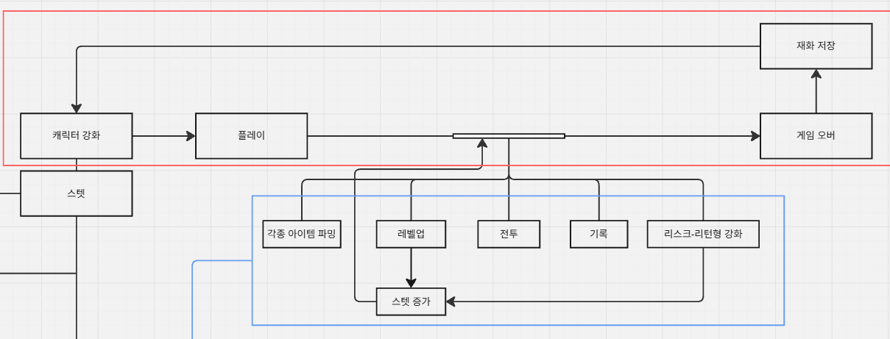
<Figure 1> 핵심 게임 순환 구조도
(1) 구조도 설명
- 캐릭터 강화 – 인게임 플레이 – 게임 오버 및 재화 축적 – 캐릭터 강화의 순환 구조를 가지고 있음.
- 전투를 하며 ‘경험치 구슬’을 획득해 레벨업을 하며 강해짐. (한번의 run 한정)
  - 레벨업 할 때마다 세가지의 선택지가 랜덤으로 주어짐.
    - Ex) 공격력 10% 증가, 공격력 40%감소, 투사체 1개 증가, 관통 개수 +1
  - 자신의 플레이 방식 또는 원하는 빌드를 확률적으로 만들 수 있음.
- 중간중간 특정 이벤트(엘리트몹 사살, 특정 스테이지 진입 등) 시 리스크-리턴 강화 가능.
  - 하이리스크-하이리턴 / 노리스크-로우리턴(저점 낮음) / 로우리스크-로우리턴(저점 높음)
- 스코어(혹은 진행률)를 기록하여 통계 화면에서 볼 수 있도록.
- 게임을 진행하며 도전과제를 깨고 보상을 받음. (재화, 유니크 스킬 등)
- ‘게임 오버 - 캐릭터 강화 – 더 높은 스테이지, 새로운 빌드’의 순환 구조로써 유저 리텐션을 높임.

2. 캐릭터 강화 구조도
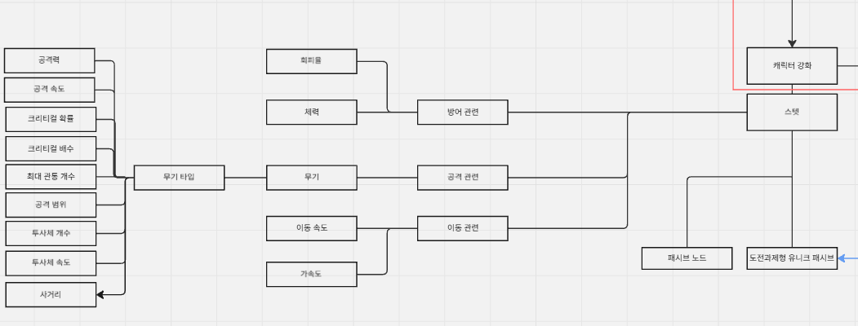
(1) 구조도 설명
- 기본 캐릭터 강화는 패시브 노드, 도전과제형 유니크 패시브를 통해 강화됨.
  - 패시브 노드: 메인 스텟, 추가 효과 강화
  - 유니크 패시브: 게임에 영향을 미치는 대부분의 사항.
- 캐릭터 스텟은 ‘체력, 회피율, 무기, 이동 속도, 가속도’로 이루어져 있음.
  - 공격에 관한 스텟은 장착한 ‘무기’의 정보에서 가져옴.

3. 게임 진행
(1) 전투
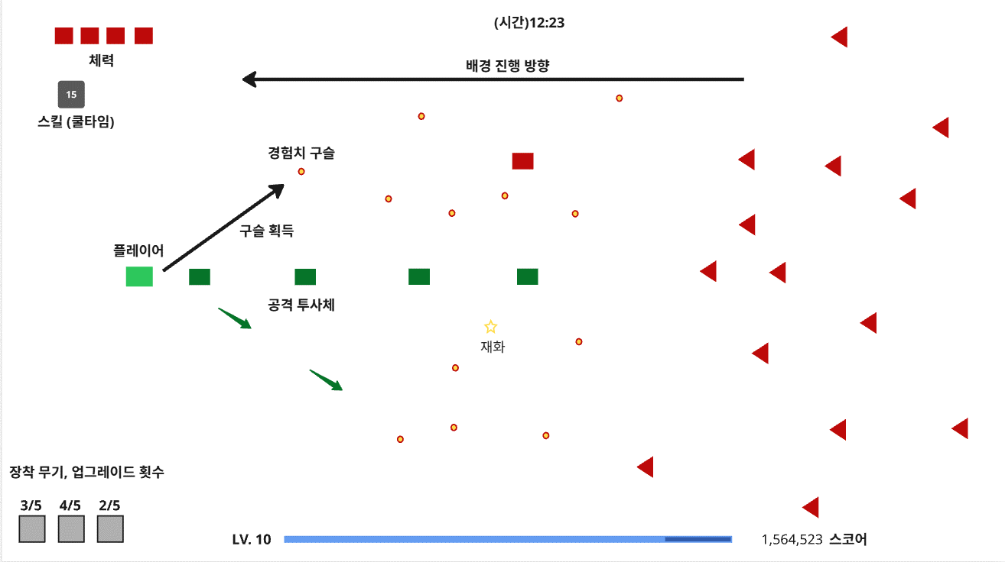
<Figure 2> 대략적인 전투 진행

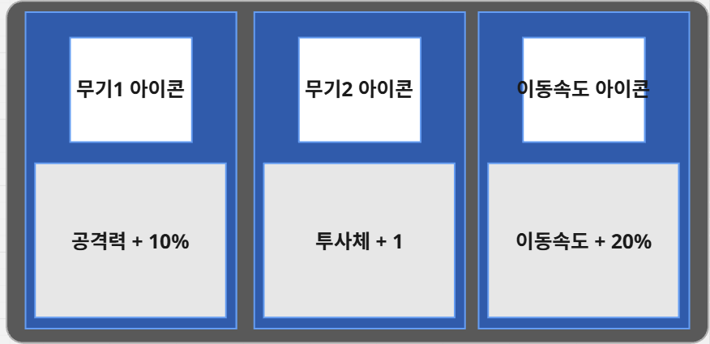
<Figure 3> 레벨업하면 나오는 파워업 패널

- 전투는 일정 시간마다 적 웨이브를 물리치는 ‘탄막 슈팅게임’형식으로 흘러감.
  - 적 웨이브 등장은 ‘시간’단위임.
  - 특정 시간마다 맵 테마, 적이 바뀜.
- 플레이어의 체력은 ‘피격 횟수’를 기준으로 함.
- 경험치 구슬을 먹거나 공격이 적에게 hit 했을 때 등 스코어가 올라감.
- 경험치 구슬을 먹어 레벨업을 하면 파워업 패널 등장.<Figure 3>
  - 무기는 최대 3개 장착 가능하며 업그레이드(파워업) 최대 횟수는 정해져 있음.
  - 무기 업그레이드 뿐만 아니라 체력, 이동속도 등의 유틸리티 강화도 가능.
- 한번 생성된 적 웨이브는 소멸하지 않고 계속 축적되는 시스템.
  - 캐릭터 기본 수치, 파워업 선택에 따라 웨이브를 밀지 못하고 게임 오버 되는 상황 발생.
  - 캐릭터 강화 후 재도전.

(2) 캐릭터 강화
- 캐릭터 강화는 크게 ‘영구지속 강화’와 ‘인스턴트 강화’로 나눌 수 있음.
- 영구지속 강화는 ‘패시브 스킬 노드’, ‘유니크 패시브’가 해당됨.
  - 패시브 스킬 노드는 재화를 통한 구매나 캐릭터(계정)레벨업을 했을 때 얻을 수 있는 ‘스킬 포인트’를 이용해 스킬 트리를 찍을 수 있는 방식.
  - 유니크 패시브는 도전과제처럼 일정 조건을 달성했을 때 해금되는 방식.
- 인스턴트 강화는 전투 씬에서의 레벨업을 통한 파워업을 뜻함.
  - 한 판(run)이 끝나면 소멸하는 인스턴트형 강화임.
- ‘유니크 패시브’에는 캐릭터의 스탯 뿐 아니라 레벨업을 통한 ‘파워업’선택지의 가짓수에도 영향을 미침.

(3) 스테이지 진행
- 하나의 액트(맵)에는 여러 개의 스테이지가 존재.
- 스테이지는 시간을 기준으로 바뀜.
  - 각 스테이지마다 나오는 적이 달라짐.
- 하나의 액트를 클리어하면 다음 액트가 해금됨. (알파 단계에서는 구현하지 않을 예정)
- 일정 구간마다 컷씬, 캐릭터(PC, 적 등)의 대사를 말풍선으로 출력
  - 스토리 전달 방식임.

(4) 정리

